第05模块 数组
一、数组的定义、使用及初始化
1、一维数组定义：
①方括号内为正整型常量表达式；数组大小要在定义时给出（可由初始化给出）；
int A[2*5];
②初始化：
全部初始化、部分初始化（顺序对应，未对应置0）；
使用单个数组元素修改进行类初始化

2、一维数组的使用：
①存储：顺序存放；大小为长度*元素类型对应位数；静态还是动态取决于数组
②数组元素访问：下标范围0~n-1；只能逐个引用元素，不能整体使用；
下标超出范围会越界、报warning
A[2*5-1]; //单个A本身为地址

3、二维数组的定义与使用：
①方括号先行后列；可缺省最靠前的下标
int A[2][5]; //表示2行5列
②数组元素访问：单下标为一维数组，双下标为元素；
下标范围类似一维数组；使用注意事项类似于一维数组

③初始化：
全部初始化（不分行；双层括号分行）；
部分初始化（顺序对应，单层或双层{}表示，可用空{}表示空行，每行末尾及剩余行未对应置0）；
列数不可省略（表示“元素属性”）；
使用单个数组元素修改进行类初始化

二、数组与函数参数
1、数组做实参：
①数组元素做实参：形参为对应元素类型；实参直接A[i][j]
②一维数组做实参：形参为对应类型一维数组，[]内大小可不指定或任意
（本质是指针，传入后形参名大小为4）；
实形参类型必须严格相同、不能按照类型转换理解；
实参是一维数组名（数组首地址）；
形参地址与实参相同；
没有所谓“形参数组”和它的空间，形参有4字节空间；
地址传值，修改形参B后A也会改变。
void f1(int B[]) //形参定义
{}XXX
f1(A); //实参用数组名，A只能是int
③多维数组做实参：形参为对应类型多维数组，非最近邻的[]一定要指定大小；
实形参类型必须严格相同；
实参是多维数组名；
2、数组做函数返回类型：
只能返回指向数组的指针

三、字符数组
1、字符数组定义：元素类型为char，unsigned char型（'A’的char，unsigned char都是65）
2、字符数组初始化：
元素表示：用字符’A’, 十进制ASCII码65（或其他进制）,八进制或十六进制转义字符都可以进行初始化；
部分初始化：后面未初始化为0表示’\0’
使用字符串初始化：隐式的\0占一位且一定要放在字符数组中；{}内的串放入字符数组、也按照单独的char理解（区别string数组）；中文占两个字符
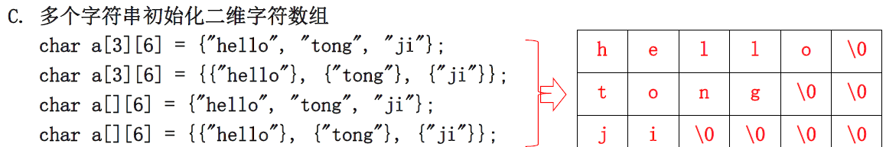
字符数组定义后，同样不允许再用字符串（多个字符同时）修改字符数组值，只能单个修改

3、字符串与字符数组的区别：
‘\0’：string末尾一定有\0且为隐式添加；字符数组可以无\0（此时不与string相互转化）
字符串常量：”china”是常量不可修改；字符数组可修改
字符串长度：\0前字符个数
字符数组长度：所有字符数

4、字符数组的输入与输出：
①单个元素输出：注意事项同字符输出（不输出单个扩展/控制字符，除非转型）
用A[i]输出；
②字符串方式输出：用数组名A或&A[i]输出（起始地址）；
输出到‘\0’为止（‘\0’不输出）；
字符数组自身不含\0则大概率会越界输出；
③字符数组输入：
&a[i]表示从该位置开始（包括该位置），scanf/cin输入一串字符按顺序存入；
scanf：%c单个字符，%s字符串；
输入长度不能越界（不会智能帮你截断）；
fgets双编译器支持输入空格；
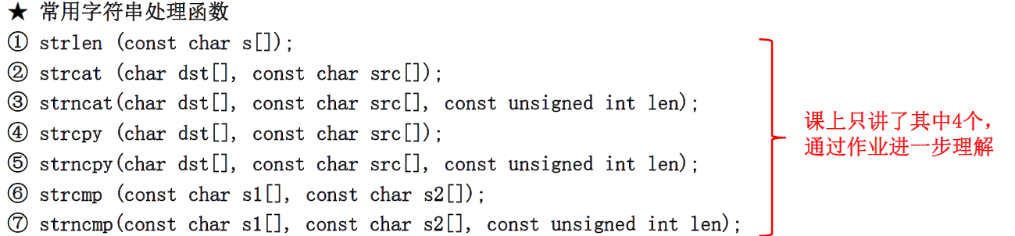
二维中A[i]看作一维数组；二维越界会先越界到下一行（不报错）
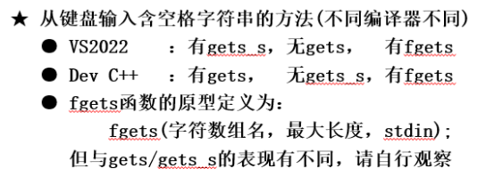
5、string类：
①cat：src连接到dst尾部（dst要有足够空间；去dst最后\0，留src最后\0）
②cpy：src复制到dst开头（dst要有足够空间，去src最后\0）
③cmp：0相等，正数串1大，负数串2大（>比较的是地址）
④n>len(src)，只取len(src)个
⑤const原则：权限最小
⑥sscanf与sprintf：向字符串输入、输出（宽度限制sprintf字符串长度变化）
eg: 输入整型数和期望输出宽度
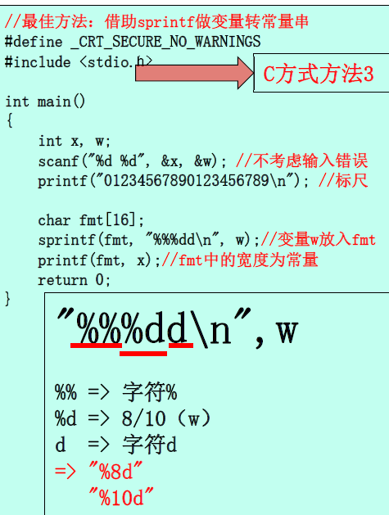
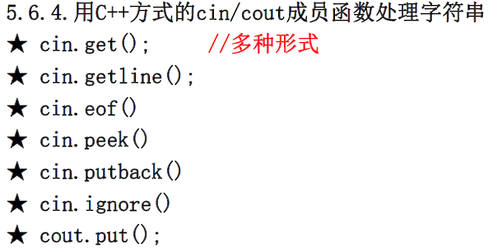

6、string类：存放字符串大小动态，sizeof（string变量）

